Эта задача придумана итальянским ученым Фибоначчи, жившим в 13-м веке.
Некто приобрел пару кроликов и поместил их в огороженный со всех сторон загон. Сколько кроликов будет через год, если считать, что каждый месяц пара дает в качестве приплода новую пару кроликов, которые со второго месяца жизни также начинают приносить приплод?
Ответ: 377 пар. В первый месяц кроликов окажется уже 2 пары: 1 первоначальная пара, давшая приплод, и 1 родившаяся пара. Во второй месяц кроликов будет 3 пары: 1 первоначальная, снова давшая приплод, 1 растущая и 1 родившаяся. В третьем месяце - 5 пар: 2 пары, давшие приплод, 1 растущая и 2 родившиеся. В четвертом месяце - 8 пар: 3 пары, давшие приплод, 2 растущие пары, 3 родившишиеся пары. Продолжая рассмотрение по месяцам, можно установить связь между количествами кроликов в текущий месяц и в два предыдущих. Если обозначить количество пар через N, а через m - порядковый номер месяца, то N_{m} = N_{m-1} + N_{m-2} . С помощью этого выражения рассчитывают количество кроликов по месяцам года: 2, 3, 5, 8, 13, 21, 34, 55, 89, 144, 233, 377.

Пропорции

«золотого сечения»
Ещё древние греки, а, возможно, и египтяне, знали пропорцию «золотого сечения». Лука Пачоли, математик эпохи Возрождения, назвал это соотношение «божественной пропорцией». Позже учёные обнаружили, что золотое сечение, которое так приятно глазу человека и которое часто встречается в классической архитектуре, искусстве и даже поэзии, можно повсеместно найти и в природе.
Пропорция золотого сечения — это деление отрезка на две неравные части, в котором короткая часть так относится к длинной, как длинная ко всему отрезку. Отношение длинной части ко всему отрезку — это бесконечное число, иррациональная дробь 0,618…, отношение короткой — соответственно 0,382…
Если построить прямоугольник со сторонами, соотношение которых будет равно пропорции «золотого сечения», и вписать в него ещё один «золотой прямоугольник», в тот — ещё один, и так до бесконечности внутрь и наружу, то по угловым точкам прямоугольников можно провести спираль. Интересно то, что такая спираль совпадёт со срезом раковины наутилуса, а также другими встречающимися в природе спиралями.
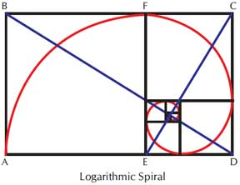

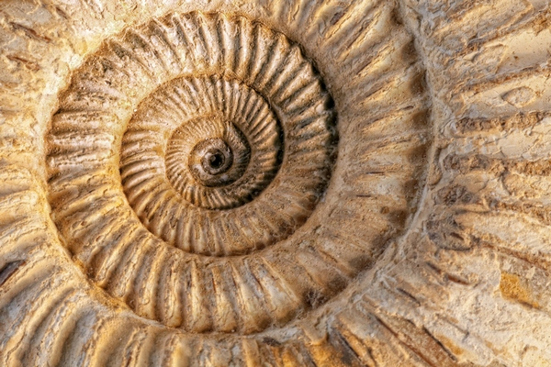

Окаменелость Наутилуса.
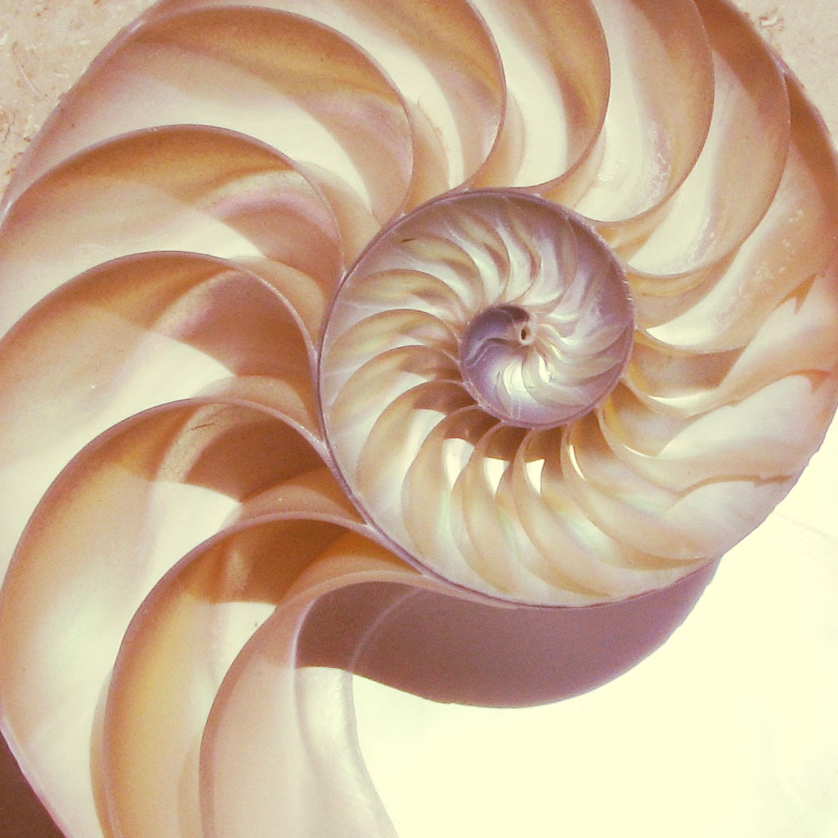

Раковина Наутилуса.
Пропорция золотого сечения воспринимается человеческим глазом как красивая, гармоничная. А ещё пропорция 0,618… равняется отношению предыдущего к последующему числу в ряде Фибоначчи. Числа ряда Фибоначчи повсеместно проявляются в природе: это спираль, по которой веточки растений примыкают к стеблю, спираль, по которой вырастают чешуйки на шишке или зёрна на подсолнухе. Что интересно, количество рядов, закручивающихся против часовой стрелки и по часовой стрелке, — это соседние числа в ряде Фибоначчи.
Спирально закручивается головка капусты брокколи и бараний рог… Да и в самом человеческом теле, разумеется, здоровом и нормальных пропорций, встречаются соотношения золотого сечения.
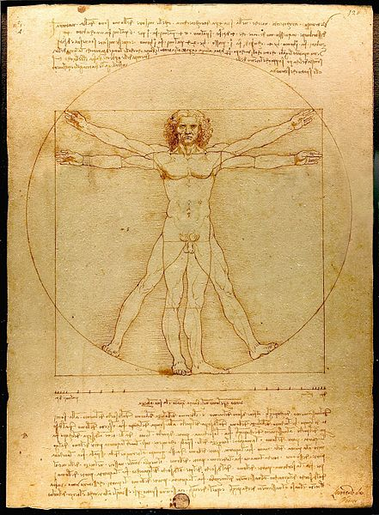

Витрувианский человек. Рисунок Леонардо да Винчи.
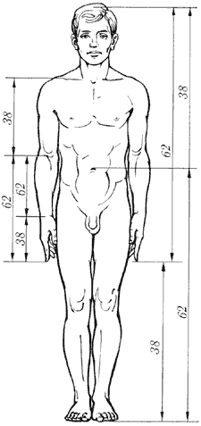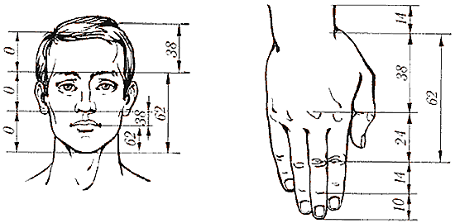
1, 1, 2, 3, 5, 8, 13, 21, … — числа ряда Фибоначчи, в котором каждый последующий член получаем из суммы двух предыдущих. Далёкие спиральные галлактики, которые засняли спутники, также закручиваются по спиралям Фибоначчи.
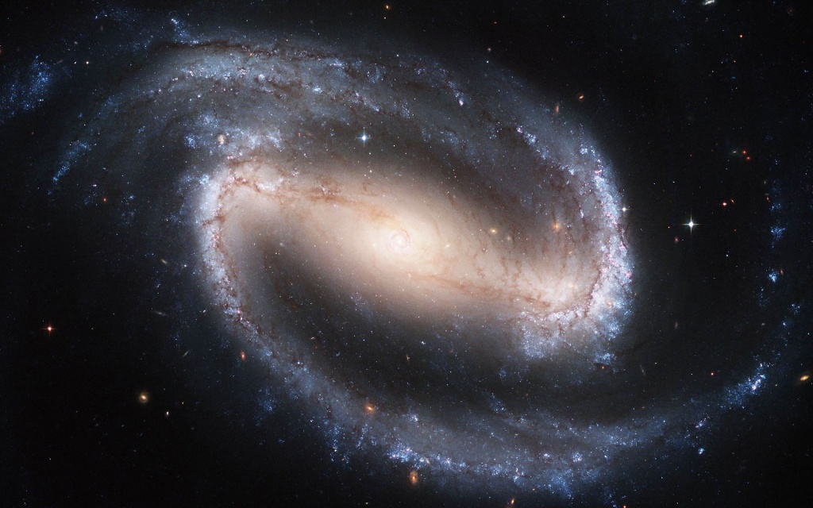

Спиральная галлактика.
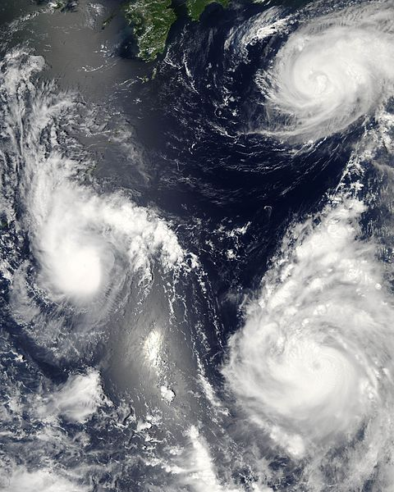

Три тропических циклона.
Двойной спиралью закручена молекула ДНК.
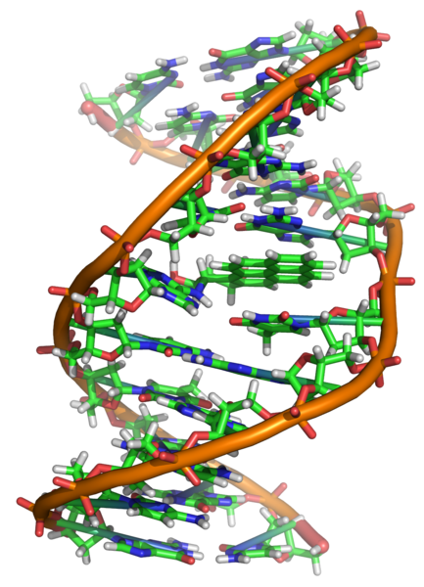

Закрученная спиралью ДНК человека.
Ураган закручивается по спирали, спирально плетёт свою паутину паук.
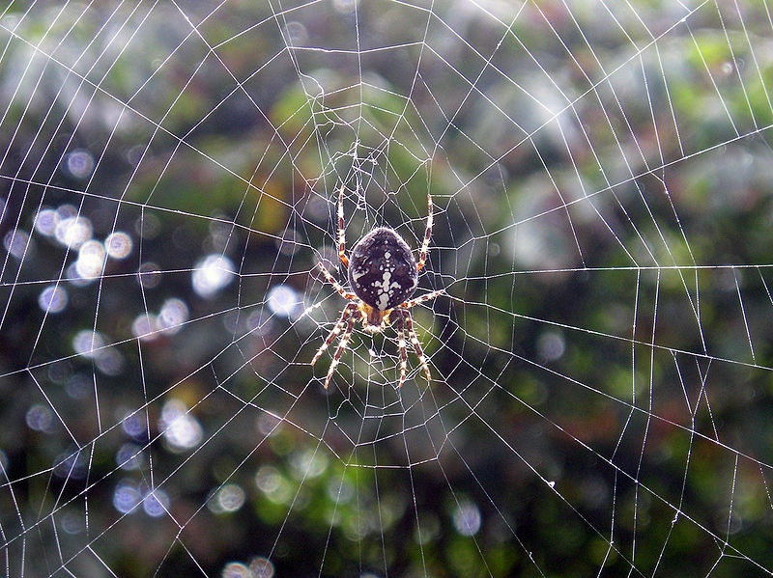

Паутина паука-крестовика.
«Золотую пропорцию» можно увидеть и в строении тела бабочки, в отношении грудной и брюшной частей её тельца, а также у стрекозы. Да и большинство яиц вписывается если не в прямоугольник золотого сечения, то в производный от него.
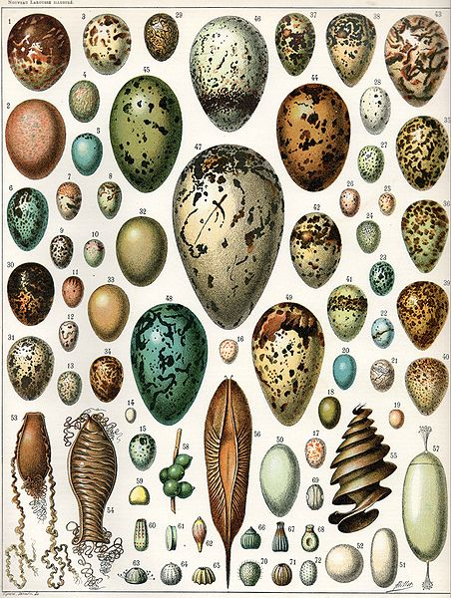

Иллюстрация: Adolphe Millot

Фракталы
Другими интересными фигурами, которые мы можем повсеместно увидеть в природе, являются фракталы. Фракталы — это фигуры, составленные из частей, каждая из которых подобна целой фигуре — не напоминает ли это принцип золотого сечения?
Деревья, молния, бронхи и кровеносная система человека имеют фрактальную форму, идеальными природными иллюстрациями фракталов называют также папоротники и капусту брокколи. «Всё так сложно, всё так просто» устроено в природе, замечают люди, с уважением прислушиваясь к ней.
«Природа наделила человека стремлением к обнаружению истины», — писал Цицерон, словами которого хотелось бы и закончить первую часть статьи о геометрии в природе.

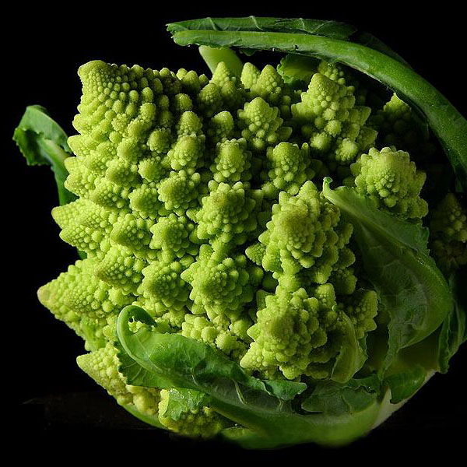

Брокколи — идеальная природная иллюстрация фрактала.

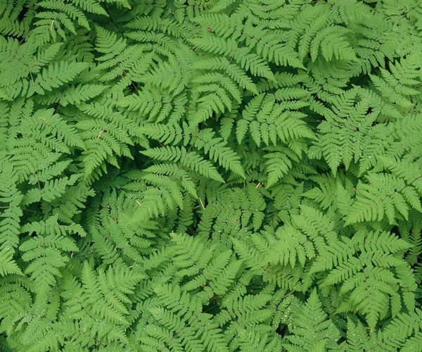

Листья папоротника имеют форму фрактальной фигуры — они самоподобны.

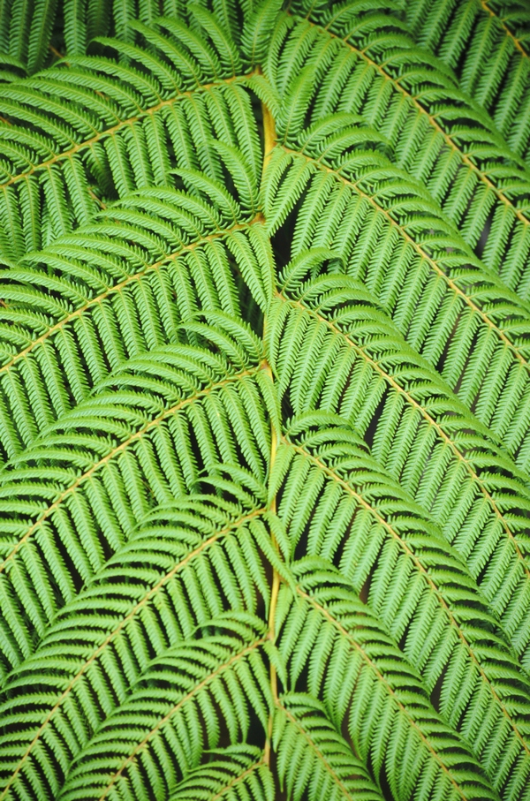

Зеленые фракталы: листья папоротника.

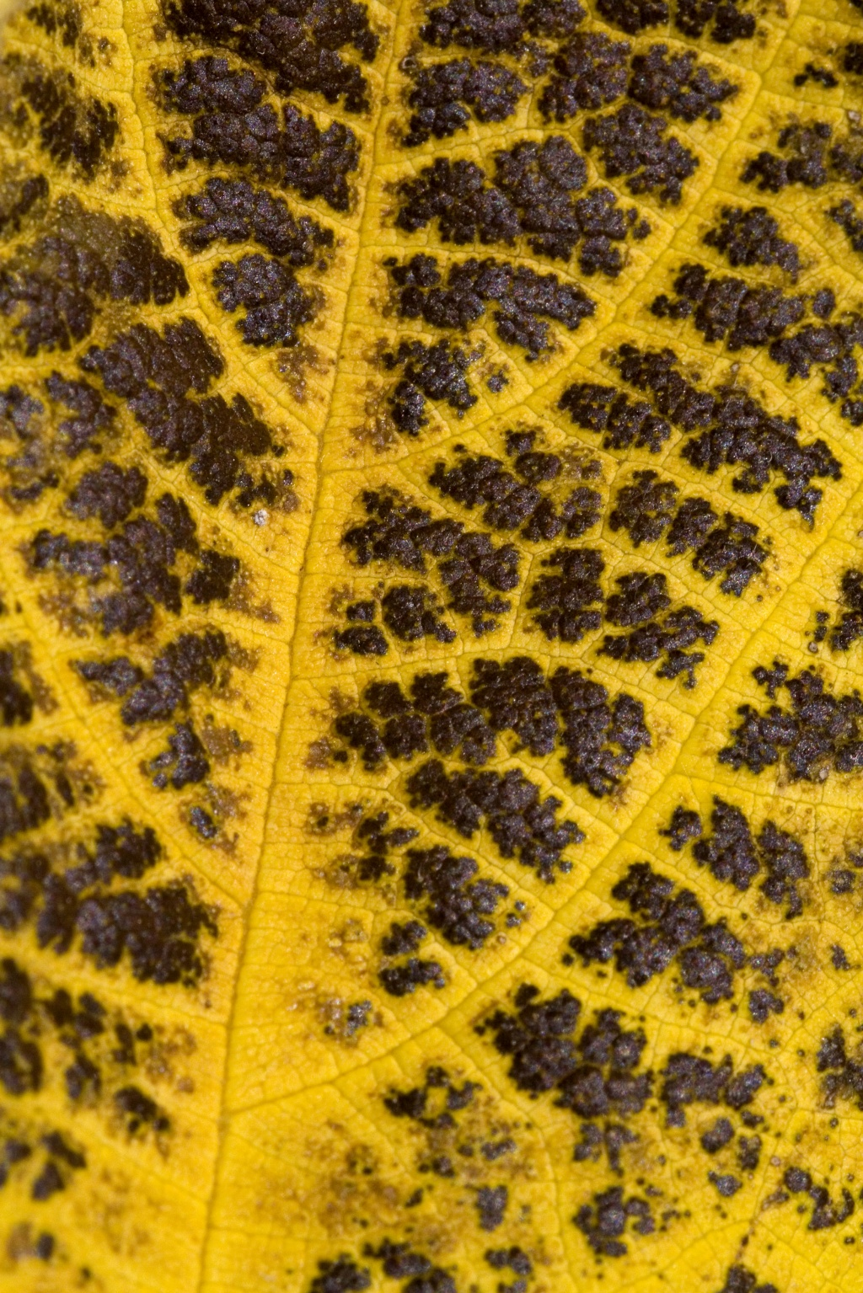

Жилки на пожелтевшем листе, имеющие форму фрактала.

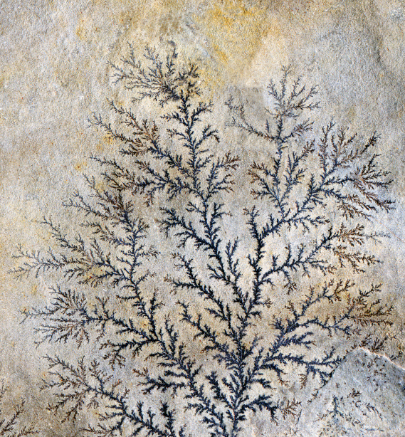

Трещины на камне: фрактал в макро.

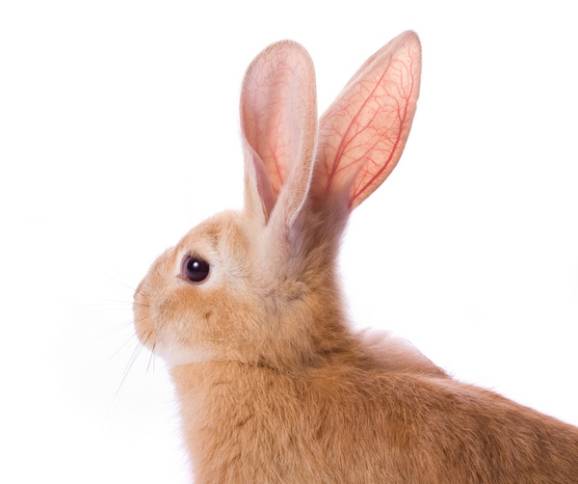

Разветвления кровеносной системы на ушах кролика.

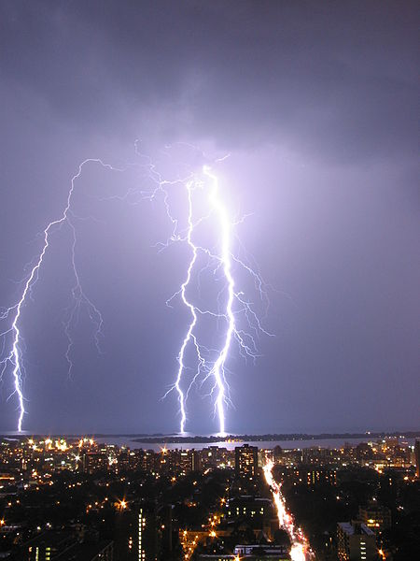

Удар молнии — фрактальная ветка.
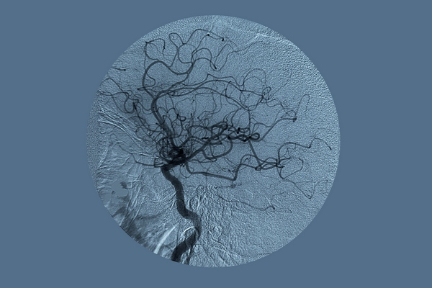

Веточка артерий в человеческом теле.

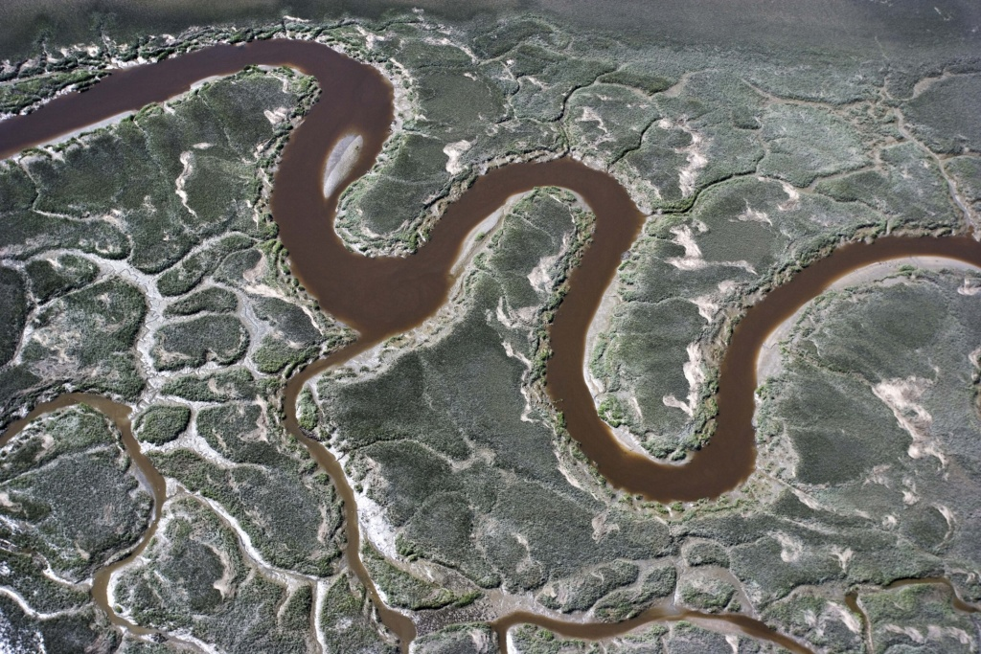

Вьющаяся река и её ответвления.

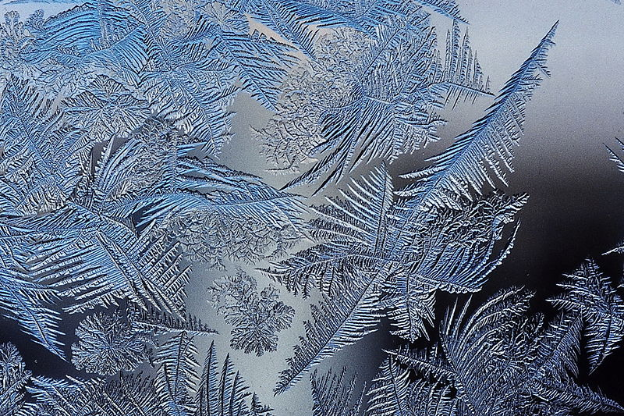

Лёд, замерзший на стекле имеет самоподобный рисунок.
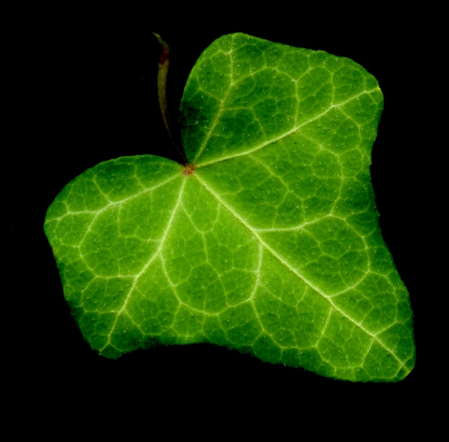

Листик плюща с разветвлением прожилок — фракталов по форме.
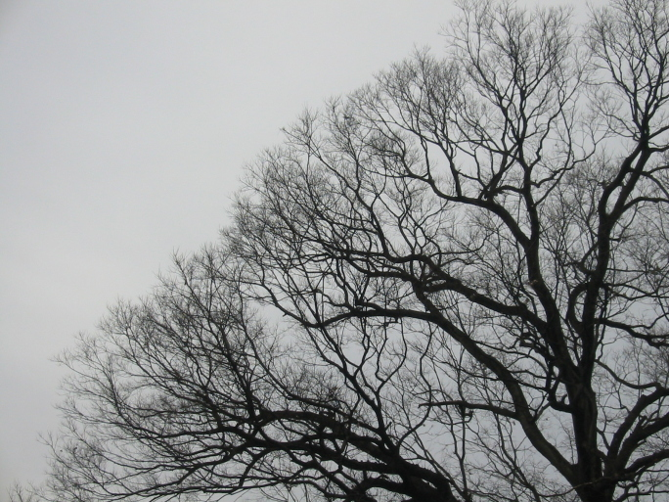

Ветки дерева без листьев напоминают разветвление прожилок на листике. Природный фрактал.

